Die THGA veröffentlicht ausgewählte Abstracts von Bachelor- und Masterarbeiten auf ihrer Webseite. Ziel ist es, herausragende studentische Arbeiten sichtbar zu machen und einen Einblick in die inhaltliche Vielfalt von Studium, Forschung und Praxisbezug zu geben. Um eine einheitliche Darstellung zu gewährleisten, nutzen Sie bitte die bereitgestellte Abstract-Vorlage. Folgende Hinweise:
- Der Abstract umfasst maximal 5.000 Zeichen (inkl. Leerzeichen).
- Abbildungen:
  - Fotos im jpg-Format
  - Grafiken im png- oder gif-Format
  - Bitte auf gute Bildqualität achten.
- Der Abstract ist als vorletztes bedrucktes Blatt in die Abschlussarbeit einzufügen; zusätzlich sind ein separater Ausdruck beizulegen und eine digitale Version abzugeben (auf dem Datenträger, der auch den Text Ihrer Abschlussarbeit enthält).
- Das englische Abstract sollte sorgfältig formuliert sein; teilweise sind automatische Übersetzungen nicht ausreichend!
Optional: Gerne kann ein kurzer Satz ergänzt werden, der beschreibt, zu welchem Nachhaltigkeitsziel (SDG) der Vereinten Nationen die Arbeit beiträgt.
…………………………………………………………………………………………………………………………………….
Einverständniserklärung zur Veröffentlichung des Abstracts (freiwillig)

Name _______________________________________________ Matrikelnummer_________________________
Ich erkläre mich damit einverstanden, dass mein Abstract zur Bachelor-/Masterarbeit auf der Webseite der THGA veröffentlicht wird.
☐ Ich stimme der Veröffentlichung meines Abstracts zu.
☐ Ich versichere, dass ich Urheber:in der Abbildungen/Fotos bin und räume der THGA das zeitlich und räumlich unbeschränkte Recht ein, diese Abbildungen im Zusammenhang mit der Veröffentlichung des Abstracts auf der Webseite der THGA zu nutzen.

Ort, Datum: Unterschrift: ____________________________

Beendet (finished)

Von

Betreuer (supervisor) | ,  WB  ,

Abstract:

Die mögliche Einflussnahme des Primings auf das Konsumentenverhalten bei High-Involvement-Gütern

Possible Influence of priming on consumer behaviour regarding
High-Involvement-Goods

Beendet (finished) 2025-03-06
Beispiel
Von | M. Mustermann
Betreuer (supervisor) |  | Prof. Dr. Alex Mustermann,  WB Elektro-/ Informationstechnik u. Wirtschaftsingenieurwesen  Kim Mustermann, Musterfirma

Im Rahmen der vorliegenden Arbeit wurde die Fragestellung bearbeitet, ob es bei High-Involvement-Gütern möglich ist, einen Konsumenten im Vorfeld durch Priming gezielt in seinem Verhalten zu beein-flussen. Dieses wurde im Rahmen einer experimentellen Datenerhebung erörtert. Es kamen drei aus-gewählte Methoden der apparativen Marktforschung, das Eye-Tracking, die elektrodermale Aktivitäts-messung und das Facial Coding, zum Einsatz. Im Rahmen der experimentellen Untersuchung wurden vorher angesprochene Probanden in drei Gruppen eingeteilt. Während des Experimentes wurden Ver-suchspersonen unterschiedliche TV-Möbel und Heimkinoanlagen präsentiert und währenddessen die relevanten Daten erfasst. Im Anschluss erfolgte die Darstellung und Auswertung der Ergebnisse. Die-se Ergebnisse ermöglichten keine eindeutige Bestätigung oder Falsifizierung der Hypothese, welches beispielsweise auf Fehler in der Methodik zurückzuführen ist, sodass die Methode zukünftig zu verfei-nern ist.

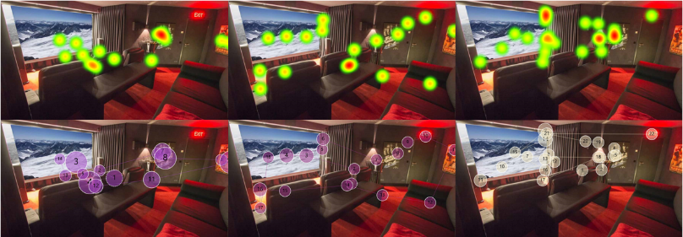
Ausgewählte Heat Maps und Gaze-Plots zu Demonstrationszwecken

Abstract:
Aim of this thesis was to examine whether it is possible to influence a consumer in his behaviour con-cerning high-involvement-goods by priming. In experimental research three selected methods of in-strument-based market research were used. These were Eye-Tracking, measurement of galvanic skin response and facial coding. Before the experiment possible test persons were contacted and divided into three groups. During the experiment different TV-furniture and home cinema-equipment was pre-sented to the test persons. The relevant data was collected simultaneously. Afterwards, the data was presented and analysed. The results did not provide a satisfying basis to confirm or falsify the hypothesis. Methodical mistakes in the conception of the experiment might have led to this result, which makes it necessary to refine the concept in the future.

